Подарок Деду Морозу.
Познавательно-исследовательская деятельность.
Цель: Формирование навыков позитивного общения у детей в процессе познавательно – исследовательской деятельности.
Задачи:
- Формировать знания детей о сотовом телефоне, учить пользоваться телефоном;
- Развивать исследовательские навыки детей;
- Развивать конструктивные навыки детей;
- Воспитывать доброжелательные отношения между детьми, желание помогать другим, вместе достигать общего результата.
Оборудование: Костюм снеговика, коробка с двойным дном, три сотовых телефона, стационарный телефон, простынь, магнитофон с записью музыки для физ.минутки и голоса вороны, мольберт, 3 заготовки моделей сотовых телефонов, клей, ножницы, бумага, фломастеры, цифры.
Ход:
Звучит музыка. Выходит воспитатель в образе снеговика. Ищет детей. Дети проходят в группу и садятся.
Снеговик: - Здравствуйте ребята, я снеговик-почтовик (дети здороваются). А у нас в лесу здороваются не так, а знаете как? Нет. Здороваются носами (показывает как), давайте так все с вами поздороваемся. А еще когда рады друг друга видеть, мы же рады с вами друг друга видеть? Хлопают по коленям друг друга (предлагает похлопать друг друга по коленям).
Снеговик: - Знаете, почему я к вам пришел? Какой скоро праздник? Правильно Новый год. В Новый год происходят чудеса и исполняются все желания. Вы загадываете желания? А знаете, кто их исполняет? (Ответы детей).
А откуда же Дед Мороз узнает о ваших желаниях? (Дети пишут письма Деду Морозу). Правильно, а отношу письма я Деду Морозу, я же снеговик-почтовик. Но в этом году такие глубокие сугробы, что трудно мне добраться. Встретил я в лесу ворону и пожаловался ей, а она рассмеялась надо мной и говорит: «Ни чего ты не знаешь, что в мире происходит. Люди уже совсем по-другому общаются, и могут поговорить друг с другом, даже если живут в разных городах». Хотел я ее расспросить про чудное средство общения, но ворона по делам спешила, некогда ей было со мной разговаривать. Дала она мне эту коробку и загадала загадку. Сказала, что даже дети в детском саду знают об этом. Вот я и пришел к вам помогите мне, пожалуйста, отгадать загадку и узнать про это чудо.
Загадка:
Когда порою одиноко
Вдруг в тишину ворвется звон
И голос друга из далёка
Тебе подарит - ТЕЛЕФОН.
Открывают коробку, а там мобильный телефон.
Снеговик: - Ой, что это такое? Удивляется. Это телефоны такие? У меня есть один. Вот такой (показывает стационарный телефон, подымает трубку) Не гудит, потому что сломанный, мыши провод перегрызли. Вот это я понимаю телефон, а это что такое? (телефон) Какой - то не настоящий, ни провода, трубки нет и диска тоже нет. Как по нему разговаривать? Что это за телефон? (Ответы детей: сотовый, мобильный телефон). Ребята, а вы меня научите им пользоваться? Если не все ещё это умеют, то будем учиться вместе. А когда что-то делают вместе, то всегда помогают друг другу, стараются подчиняться общим правилам, с уважением относиться к тем, кто рядом с тобой. А для того, чтобы лучше узнать, друг друга, я предлагаю поиграть в игру.
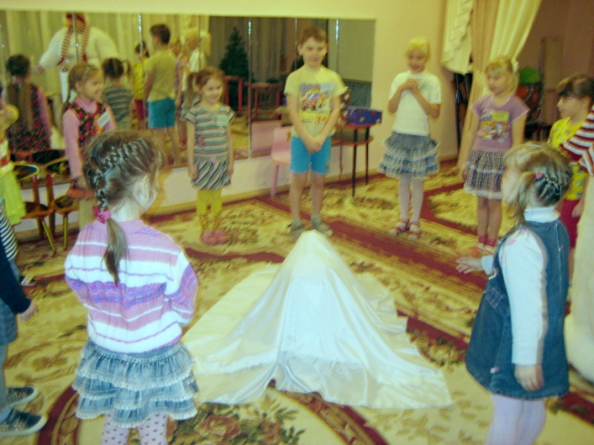
Игра «Кто спрятался в сугробе?»
(Дети становятся в круг, закрывают глаза, один из детей прячется под белым покрывалом. Дети открывают глаза и пытаются отгадать, кого не хватает).
Снеговик:
Кое-что мы с вами узнали, но ещё не всё. Вот, например я так и не понял, как же всё - таки, позвонить кому-то с телефона, здесь столько разных кнопочек! И ещё, как пользоваться телефоном, чтобы он не сломался и подольше послужил. Вот тут есть карточки, на них какие-то значки, давайте попробуем их расшифровать.
Я поделю вас на три группы для того, чтобы за короткое время узнать как можно больше информации. Дети, у которых жёлтые бейджи, сядут за первый стол, синие – за второй, красные бейджи – за третий стол (дети садятся за столы и считывают информацию с карточек, на которых изображены; алгоритм вызова и правила эксплуатации телефона). Снеговик: Вижу, что вы уже во всём разобрались. Теперь один человек от каждой подгруппы расскажет мне и другим детям о правилах пользования телефоном. Рассказы детей
Вы такие дружные, друг другу помогали. У меня есть для вас песенка про дружбу, давайте вместе потанцуем.
Музыкально-ритмическая разминка
(песня «Доброта», группа «Барбарики»).
Снеговик: Вот мы и узнали, как пользоваться мобильным телефоном и держать его в порядке. Жаль только, что у Деда Мороза нет такого телефона и ему нельзя позвонить и попросить о подарках. Что же делать? (ответы детей). Купить сотовый телефон мы не можем, потому что он дорогой, а денег вы ещё не зарабатываете. Но зато мы сможем сделать телефон из бумаги и картона. Хотите? Тогда слушайте внимательно. Каждая группа будет изготавливать свою модель телефона. Вспомним, из каких основных частей состоит телефон (дисплей, клавиатура, джойстик, фото-видеокамера)
Один из вас будет делать дисплей. Для этого надо выбрать из имеющихся картинок ту, которая вам понравится и наклеить ей на картон.
Другой будет делать клавиатуру. Для этого надо на картон наклеить кружочки с цифрами в нужном порядке. У вас будет карточка-подсказка.
Третий будет делать джойстик. Для этого нужно наклеить на картон одну из имеющихся моделей джойстиков.
Четвёртый будет делать фото и видеокамеру. Её изображение нужно вырезать и тоже приклеить на картон.
А кто и что из вас будет делать, вы между собой должны договориться сами.
Можете спрашивать друг у друга, если чего-то не знаете и советоваться, как лучше сделать.
Работа детей.
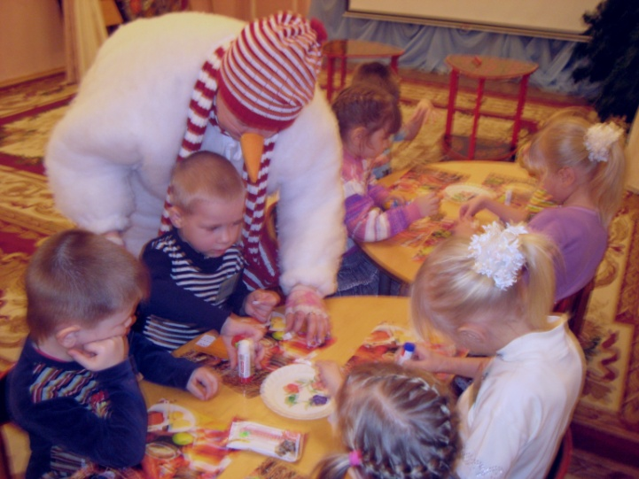
Я вижу, ваши телефоны готовы. А теперь я хочу, чтобы один человек из группы представил изготовленный вами телефон. Как он называется и что в нем есть.
Один ребёнок из группы показывает сделанный телефон и рассказывает о нём. Таким образом, каждая группа представляет свой телефон.
Снеговик: Ну вот, мы сделали телефоны, и теперь можем отправить их Дедушке Морозу. (Пытается позвонить Деду Морозу) Почему телефон не звонит? Ой, ой телефоны то игрушечные, но у меня есть волшебная коробочка, которая нам поможет. Кладет игрушечные телефоны в коробочку, говорит волшебные слова вместе с детьми: «Бим- бим- бом, бим-бим-бом, стань настоящим телефон». Достает из коробки настоящие телефоны. Теперь один из них мы можем отправить Дедушке Морозу. Но для начала нужно проверить работают наши телефоны или нет. Сейчас я положу вам на столы карточки с номером моего телефона. В этом номере 11 цифр. Вы будете набирать их по очереди, первый набирает жёлтые цифры, второй – зелёные, третий – красные, четвёртый – синие и нажимает кнопку вызова. Если мой телефон зазвонит, значит, вы правильно набрали номер.
Дети совместно набирают номер телефона, Снеговик принимает звонки.
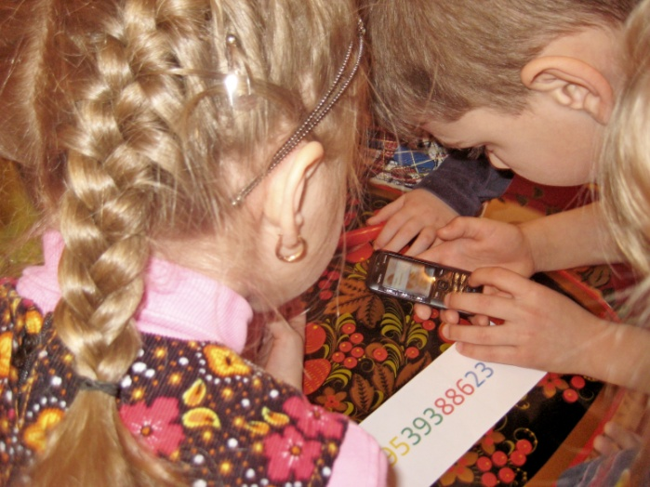
Снеговик: Молодцы, ребята, хороший подарок вы приготовили Деду Морозу и даже не один, а два. Я их сейчас упакую (кладёт в коробку).
Ой, кажется, ворона летит, вот с ней- то я и передам телефон. (Выбегает за дверь оставляет там коробку).
Ребята, давайте сядем в круг на ковре (дети садятся). Сегодня мы с вами сделали доброе дело – подарок для Деда Мороза. И очень хорошо, что мы делали это вместе, дружно. Давайте скажем друг другу хорошие слова. Итак, каждый из вас говорит т хорошие слова тому, кто сидит справа от него.
Дети говорят по очереди друг другу хорошие слова. Раздаётся звонок.
Снеговик: Кто-то звонит, О, Да это Дед Мороз. (Включает громкую связь).
Дед Мороз: Здравствуй Снеговик, здравствуйте ребята, получил ваш подарок. Спасибо большое. Скоро Новый год, и я жду ваших пожеланий, что бы вы хотели получить в подарок? Передайте их Снеговику. До скорой встречи.
Снеговик: Вот вам снежинки, на которых вы дома напишите или нарисуете свои пожелания, а я позвоню Дедушке Морозу и все ему передам (звучит музыка, Снеговик дарит детям снежинки)
А теперь вам всем пора в свою группу. До встречи.

